**宁夏回族自治区高级人民法院**

**司法行政综合管理系统**

**规**

**划**

**方**

**案**

2017年11月

目录

第一章 项目概述 2

第二章 建设目标 3

第三章 系统介绍 4

1 系统功能设计 5

2 关于二次开发定义 7

第四章 系统建设步骤及内容 8

1. 系统建设规划 8

2. 系统建设预算 8

3. 系统建设步骤 8

第五章 系统建设硬件及网络运行环境 10

1. 网络环境 10

2. 负载均衡 10

3. 业务服务器 10

4. 文件服务器 10

5. 数据库及服务器 11

6. 存储 11

7. 平台系统框架 11

第六章 系统建设概算 12

1 系统建设预算总表 12

2 系统建设预算明细表 13

# 项目概述

司法体制改革在全面深化改革、全面依法治国中居于重要地位，对推进国家治理体系和治理能力现代化意义重大。如何将深化司法体制改革和现代科技应用结合起来，不断完善和发展为推进司法改革提供有力保障，四川省高级人民法院开发的“司法行政综合管理系统”迈出了改革的第一步，取得了可喜的成绩，并获得最高人民法院的充分肯定。认为四川省高院开发的“司法行政综合管理系统”设计合理、门类齐全，功能先进，既具有很强的实践性，又具备较强的适用性，是一套先进、科学的管理软件，对于正在开展的省级法院财物统一管理体制改革，提升司法保障水平，将发挥重要作用。（法司{2017}61号）

宁夏回族自治区高级人民法院积极响应司法体制改革号召，借鉴四川省高级人民法院司法改革的成功经验，主动拥抱大数据、人工智能时代，旨通过有效运用四川省高院开发的“司法行政综合管理系统”，把理念思路提升、体制机制创新、现代科技应用和法律制度完善结合起来，全面落实司法行装各项工作信息化的进程，最大限度地把行装日常管理工作、资金管理以及决策监督集中统一，实现信息对称、实时和准确性。

当前，宁夏回族自治区法院存在各专业软件各司其职，接口无法统一；省财政厅预算编审与会计数据集中平台只可满足数据上报，但无法提供灵活数据查询；固定资产管理方面，系统平台无法满足自身管理需求等具体情况，为推动宁夏回族自治区全省司法体制改革的全面推进，急需通过一套集预算管理、财务管理、会计核算、固定资产、采购管理、装备管理、车辆管理、诉讼费管理、案款及拍卖保证金管理等功能于一体的司法行政综合管理系统。通过该管理系统建立规范的业务体系，实现行装保障日常工作的流程管理和数据输入，实现预算、核算、决算的一体化操作和预算执行控制，为实现省、市、县三级法院行装保障信息的纵向联系，通过数据导入实现与财政等部门的横向连接，为省以下法院财物统管改革打好坚实基础。

鉴于以上实际情况，经过实地参观考察了四川省高级人民法院开发的“四川省高级人民法院司法行政综合管理系统”，此系统经过四川省高级人民法院近4年多的开发完善，现已完成了预算管理、财务管理、系统往来资金管理、会计核算、案款管理、诉讼费管理、固定资产管理、物资管理、装备管理、采购管理、车辆管理、票据管理、移动APP管理等管理子系统的开发，该系统已在四川省高级人民法院实现了省、市、区县三级联动管理，全省22个中院，188个基层法院得到了全面应用。并且该系统在2016年10月在最高人民法院正式上线启用，系统覆盖最高人民法院一区办公区、二区办公区、老干部区以及六个巡回法庭。系统起到简化流程，提高效率的作用，实现了会计记账核算向财务内控管理工作的转变，实现了财务会计向管理会计的职能转变，系统功能应用初见成效，目前系统运行状态良好。最高人民法院在2017年3月也已全面启动系统二期包括采购管理、固定资产管理、装备管理及车辆管理需求调研的工作，并在2017年7月全面启用二期系统，现二期正稳定运行。

宁夏回族自治区高级人民法院结合自身实际情况，为配合司法改革需要，保障纵向管理与最高人民法院司法行装管理要求达成数据一致性、完整性，减少管理成本以及不断加强内控管理力度，为加快系统平台的快速建成，拟依托“四川省高级人民法院司法行政综合管理系统”版本为基础，结合最高人民法院2017年4月召开的“司法行政装备管理局2017年工作要点”第三条措施保障中第25条：“改进方式，建立全国法院司法保障工作信息化管理平台。上下联动，细化需求，加强对接，推动预算编审、会计核算、财务报销、装备管理、政府采购、资产管理、基本建设等各项工作步入信息化轨道，实现行装工作由“粗放型”管理向“精细化”管理的转变，提升司法保障工作的现代化能力”的工作要求，完成宁夏回族自治区司法行政综合管理系统本地化、实施部署、培训及运行维护相关工作。

# 建设目标

根据财政在财务内控工作中的管理要求，建立一套符合宁夏回族自治区高院特色的司法服务保障综合管理系统，本系统主要实现以下几个目标：

**一是建立完善的统管体系**。根据司法体制改革要求，结合宁夏回族自治区高院司法装备保障工作需求，从省高院管理需求入手，采取集中部署的方式，同时支撑全省三级法院的数据互联互通，与省财政厅、机关事务管理局等部门的相关业务系统实现数据协同共享，为宁夏回族自治区司法体制改革，实现省级统一管理提供有力保障，集中部署实现数据统一汇总和集中管理，真正实现数据共享，消除信息孤岛。

**二是建立高效的服务体系**，充分利用现代信息技术手段，满足各业务部门协同办公的需求，构筑完整的多层次、多形式的服务体系，充分响应服务审判、服务干警、服务民众的管理要求。

**三是建立规范的内控体系**。利用信息技术整合和优化业务处理模式，实现经费、资产等动态跟踪管理，特别是在资金预算、预算执行以及报销一体化管理，达到会计与预算的一致性，增加管理的宽度以及深度，实现省法院相关业务的集中监管。

**四是建立科学的决策体系**。通过建设集中的司法保障数据资源库，及时准确地掌握机关财务收支情况，并可追溯具体的资金运行情况，从宏观以及微观上对资金安全运行，提供及时保障和有效全面的分析，并实时提供机关及业务部门的预算及执行情况、部门公用经费支出情况、采购执行进度、采购支付进度等信息，为领导决策提供科学有力的数据支撑，最大程度提高系统业务数据的价值。

# 系统介绍

司法行政综合管理系统，是以财务报销管理为基础，以预算和财务管理为核心，对行装各项工作实施综合管理的一套系统。该系统建成后，将主要实现以下几大功能：一是围绕资金使用，实现对预算、财务、固定资产、采购、装备等法院经济活动的全方位的综合管理。二是实现全省法院预算、报账、会计核算的规范统一，并实现预算账与会计账的一致性，并建立规范的固定资产、装备、诉讼费、案款等各类明细账及台账。三是通过系统授予的不同权限，实现上级法院对下级法院行装各项工作实时的监管。

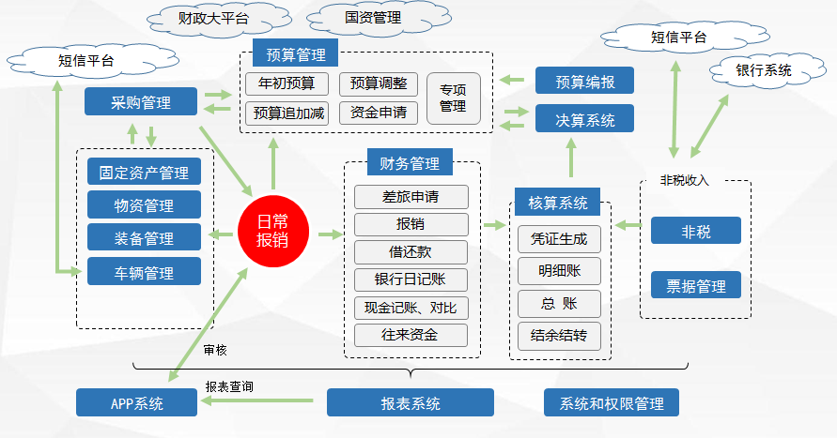

（系统功能结构图）

## 系统功能设计

### 预算管理

预算管理是对单位的年初预算编审、预算指标、预算调整、预算执行等预算信息进行管理。对单位的内、外部专项资金进行管理。最终提供实时、详实的各类预算执行情况报表。切实提高预算资金的使用效率。为预算编制提供科学、合理、准确的基础信息。

### 财务管理

财务管理是整个平台建设的核心，财务管理不仅涉及到经费的使用，也通过经费的使用将物资、固定资产、装备、基建等模块进行了关联，从而使资金的使用过程更加完整，达到财务控制的管理目的。

### 会计核算管理

预算管理是对单位的年初预算、预算调整、预算执行等预算信息进行管理。对单位的内、外部专项资金进行管理，最终提供实时、详实的各类预算执行情况报表。能切实提高预算资金的使用效率，为预算编制提供科学、合理、准确的基础信息。

该系统具备年初预算导入及追加，内外部专项管理，部门包干经费管理，政府采购及一般计划申请管理五大功能，结合财务管理模块，对部门预算执行情况进行实时监控，同时对内外部专项及部门包干经费实施自主分配与日常使用管理。

### 采购管理

该系统包含了采购申请、采购执行两大系统，实现采购从申请、审核、采购形式、执行过程以及支付情况的全方位管理，结合预算管理模块，便于对采购项目预算金额、预算来源、项目内容及科目实时管理。

### 固定资产管理

加强各级法院固定资产管理,不仅是司法行政工作管理的重要方面,也是深化部门预算改革,提高资金使用效益的重要措施。运用现代化信息技术，可以大大降低固定资产管理工作量，加强管理的便捷性，加快促进信息收集速度，加大财务部门的监督管理，减少人为损坏、丢失所带来的不必要的固定资产损失，切实做到固定资产入库、维护、检查以及清理的有效性。

### 装备管理

为了响应国家的政策及信息化建设管理，该功能模块主要是对装备进行管理，为装备管理起到数据可追溯性，历史查询等信息。结合基础权限，人员管理，在申请时该流程时可对工作提供快速、有效的管理及工作效率。

### 物资管理

物资管理模块主要针对法院低值易耗品采购、库存、领用等信息进行管理，并可设置各类物资的库存上限和下限，及时给物资管理员进行提醒，确保法院物资保障充分又不浪费，保障法院工作的正常开展。

物资管理在使用流程上可以划分为两种模式：有库存模式及零库存模式。有库存模式为先进行物资购买入库，再由各使用部门进行领用申请；而零库存模式由各需求部门先把物资使用需求再进行汇总购买。

### 车辆管理

车辆管理主要用于对全院的车辆配置情况、车辆基本信息及驾驶员信息、派车申请、车辆费用等相关信息进行管理。通过平台化、网络化、电子化的管理，便于车辆使用人用车申请填报和管理部门进行数据统计、汇总。

### 诉讼费管理

诉讼费管理主要涉及到立案庭、财务部门、和业务庭，案件信息由立案款进行录入（包括案件的主体信息及预收诉讼费信息）；财务部门在款项到位后匹配到案件；业务庭办理案件并提结案审判文书；最后财务部门根据收到诉讼费的情况和业务庭的审判文书来进行退款。

### 案款及拍卖保证金管理

通过案款管理系统，建立案款台账，对案款信息进行共享，可以规避案款挤占挪用、应转未转、流转不清等问题，辅助财务部门对案款进行监督和核算。各级领导通过案款管理系统掌握案款的收（支）费数据以及增加各级领导的审核流程，有效地化解管理弱区的漏洞，完成各级的监管，让案款管理始终在“阳光”下操作。

### 决算报表

财务决算报表是资产负债表、[损益表](https://baike.baidu.com/item/%E6%8D%9F%E7%9B%8A%E8%A1%A8)、现金[流量](https://baike.baidu.com/item/%E6%B5%81%E9%87%8F/1203080)表、应交税金表等主表，其它副表根据主管上级部门的要求制表。其可以反映法院财务状况。

根据我国[财务管理制度](https://www.baidu.com/s?wd=%E8%B4%A2%E5%8A%A1%E7%AE%A1%E7%90%86%E5%88%B6%E5%BA%A6&tn=44039180_cpr&fenlei=mv6quAkxTZn0IZRqIHckPjm4nH00T1dWn199ujDLrAn1PW04PAfL0ZwV5Hcvrjm3rH6sPfKWUMw85HfYnjn4nH6sgvPsT6KdThsqpZwYTjCEQLGCpyw9Uz4Bmy-bIi4WUvYETgN-TLwGUv3EPW6drjTLnf)，对应预算管理，根据预算表，对应实际支出，生成项目（年度）决算表。

### 手机ＡＰＰ应用

移动办公应用便于及时对单据进行审签，便于对系统数据的实时处理和利用。

通过手机APP应用，可实现对业务数据的及时处理和查询统计，手机APP端不单独建立用户，采用系统中现有的用户名、密码进行登录，由APP端发送请求到系统后台进行验证，为确保系统的安全性，需应用该APP的手机用户应先在系统中进行手机硬件码（采用MAC地址）注册后方可使用。

系统在校验登录用户名和密码的同时对发起请求的手机进行硬件码核对，经过注册的手机才可使用APP进行相关操作。

## 关于二次开发定义

本规划方案不包含系统二次开发。

二次开发是指基于本系统的基础框架，在系统现有的模块、功能之外，对系统进行的功能变更、系统升级和业务扩展。包括但不限于：

1.在原有模块之上，扩展新的业务功能。

2.在原有系统模块之外，增加新的业务模块。

3.由于国家或相关部门政策调整引起的系统大范围功能变更。

# 系统建设步骤及内容

## 系统建设规划

本项目涉及到系统基础平台、预算管理、财务管理、会计核算管理、采购管理、固定资产管理、装备管理、物资管理、车辆管理、诉讼费管理、案款及拍卖保证金管理、决算报表、手机APP，共13个模块。针对宁夏回族自治区高级人民法院，将对全自治区29个省、市（州）、区县的全面部署、实施、培训与运维工作。该系统各个业务模块之间数据相互关联，为达到系统在全自治区29个省、市（州）、区县法院实施部署与应用效果，本着分布实施、逐步推广的原则，拟规划系统建设分为四期进行建设，总时间跨度可根据实际情况分为1-2年完成。

## 系统建设预算

宁夏回族自治区高级人民法院司法行政综合管理系统全省法院系统数据初始化、实施部署、系统培训等建设工作的总预算为：¥1,205,280.00元（宁夏回族自治区全省29个法院平均每个法院预算约为：¥41561.00元），系统**一年**运行维护费用总预算为：¥802,720.00元，共计：¥2,008,000.00元。

因对二次开发需求的不确定，无法对相应工作量的评估，二次开发费用将根据实际开发工作量另行核算，故本预算中不包含系统的二次开发费用。

## 系统建设步骤

### 第一期

系统建设第一期内容为系统的最核心模块，包括系统基础平台、预算管理、财务管理、会计核算管理，这四个模块是整个系统业务运行的核心，其它模块的应用都需要依托于这四个模块来进行建设。第一期建设涉及全自治区29个法院的一期模块（系统基础平台、预算管理、财务管理、会计核算管理）系统初始化、实施部署、系统培训及试运行的工作，周期为3个月。经过这3个月的试运行后再进行系统使用后的需求调研及二次开发。

第一期建设基础平台搭建、系统数据初始化、实施部署、培训及试运行的预算为¥1,014,400.00元。

### 第二期

系统建设第二期内容为系统的辅助模块，包括物资管理、采购管理、固定资产管理这三个模块。第二期建设涉及全自治区29个法院的二期模块（物资管理、采购管理、固定资产管理）系统初始化、实施部署、系统培训及试运行的工作，周期为3个月。经过这3个月的试运行后再进行系统使用后的需求调研及二次开发。

第二期建设系统数据初始化、实施部署、培训及试运行的预算为：¥331,200.00元。

### 第三期

系统建设第三期内容为系统的辅助模块，包括装备管理、车辆管理、诉讼费管理、案款及拍卖保证金管理这四个模块。第三期建设涉及全自治区29个法院的三期模块（装备管理、车辆管理、诉讼费管理、案款及拍卖保证金管理）系统初始化、实施部署、系统培训及试运行的工作，周期为6个月。经过这6个月的试运行后再进行系统使用后的需求调研及二次开发。

第三期建设系统数据初始化、实施部署、培训及试运行的预算为：¥496,800.00元。

### 第四期

系统建设第四期内容为系统的辅助模块，包括决算报表管理、手机APP这两个模块。第四期建设涉及全自治区29个法院的四期模块（决算报表管理、手机APP）系统初始化、实施部署、系统培训及试运行的工作，周期为2个月时间。经过这2个月的试运行后再进行系统使用后的需求调研及二次开发。

第四期建设系统数据初始化、实施部署、培训及试运行的预算为：¥165,600.00元。

# 系统建设硬件及网络运行环境

宁夏回族自治区高级人民法院《司法行政综合管理系统》采用集中部署方式。硬件基本需求如下：

## 网络环境

网络支持同时会话数在5000以上，最大连接数不低于20000，需开放以下网络端口：

21——FTP端口

80——主业务访问端口

3389——远程桌面维护端口

1521——数据库连接端口

8089——附件上传端口

8586——消息提示端口

## 负载均衡

全省全部启用后会存在多个业务服务器分摊业务访问量，需要在业务服务器前端增加业务负载设备，端口需大于4个。

如现有设备中无负载均衡设备可以采用省本级使用一个ip地址，中级法院使用两个ip地址，基层法院使用两个ip地址的方式，人为将访问分流。

## 业务服务器

数量：省本级需要1台，中级和基层上线后需要4台。

两颗Intel Xeon E5系列处理器，8*8Gb内存,2*600Gb sas硬盘，两个千兆网卡

windows server2008 企业版 X64

## 文件服务器

数量：1台，可选2台做双机热备。

一颗Intel Xeon E5系列处理器，8*4Gb内存,2*300Gb sas硬盘，HBA卡8Gb，两个千兆网卡

windows server2008 企业版 X64

## 数据库及服务器

数量：1台，可选两台做RAC

两颗Intel Xeon E5系列处理器，8*8Gb内存,2*300Gb sas硬盘，HBA卡8Gb，两个千兆网卡windows server2008 企业版 X64或Redhatlinux 6.0以上版本

oracl 11G

## 存储

数据库存储空间    2T

文件存储空间     10T

数据库备份存储空间  2T

文件备份存储空间   10T

## 平台系统框架

本图为系统针对四川省高院胡架构图，仅供参考：

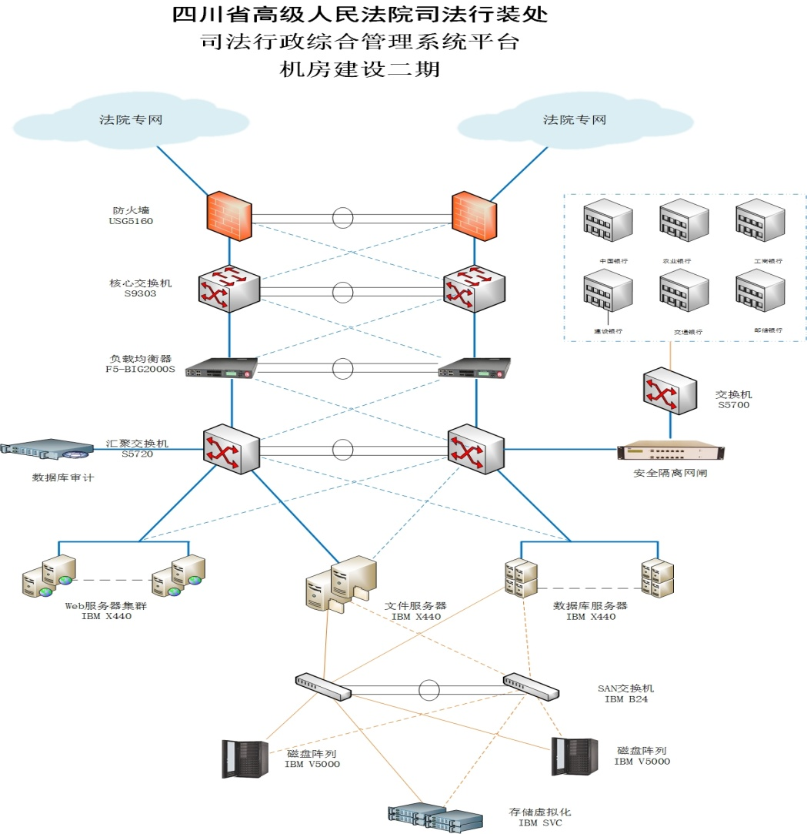

# 系统建设概算

## 系统建设预算总表

|  |  |  |  |  |  |  |  |  |  |
| --- | --- | --- | --- | --- | --- | --- | --- | --- | --- |
| **宁夏回族自治区司法行政综合管理系统实施部署、培训、运维报价预算（全省共计29家人民法院，其中1家高级人民法院、5家中级人民法院、23家基层人民法院）** | | | | | | | | | |
| 项目分期 | 名称 | 软件价格  (赠送) | 省本级 （元/法院） | 中院 （元/法院） | 基层法院 （元/法院） | 测算单位数 | 小计（元） | |
| 一期 | 一、基础平台 | 350,000.00 | 563,200.00 | 24,000.00 | 14,400.00 | 1家高级人民法院 | 563,200.00 | |
| 二、预算管理 | 200,000.00 | 5家中级人民法院 | 120,000.00 | |
| 三、财务管理 | 300,000.00 | 23家基层人民法院 | 331,200.00 | |
| 四、会计核算 | 200,000.00 | **一期合计** | **1,014,400.00** | |
| 二期 | 五、物资管理 | 100,000.00 | 105,600.00 | 12,000.00 | 7,200.00 | 1家高级人民法院 | 105,600.00 | |
| 六、固定资产管理 | 200,000.00 | 5家中级人民法院 | 60,000.00 | |
| 23家基层人民法院 | 165,600.00 | |
| 七、采购管理 | 100,000.00 | **二期合计** | **331,200.00** | |
| 三期 | 八、装备管理 | 100,000.00 | 158,400.00 | 18,000.00 | 10,800.00 | 1家高级人民法院 | 158,400.00 | |
| 九、车辆管理 | 100,000.00 | 5家中级人民法院 | 90,000.00 | |
| 十、案款管理 | 200,000.00 | 23家基层人民法院 | 248,400.00 | |
| 十一、诉讼费管理 | 200,000.00 | **三期合计** | **496,800.00** | |
| 四期 | 十二、决算管理 | 100000.00 | 52,800.00 | 6,000.00 | 3,600.00 | 1家高级人民法院 | 52,800.00 | |
| 5家中级人民法院 | 30,000.00 | |
| 十三、APP移动客户端 | 100000.00 |  |  |  | 23家基层人民法院 | 82,800.00 | |
| **四期合计** | **165,600.00** | |
| 系统二次开发 | 系统全模块 | 0.00 | 根据二次开发需求工作量评估后报价 | | | **29家法院** | 0.00 | |
| **总计：** |  | **2,250,000.00** | **880,000.00** | **60,000.00** | **36,000.00** |  | **2,008,000.00** | |
| 接口对接 | **内容** | | **单价** | **备注** | | **数量** | **小计（元）** | |
| 六大银行（中，工，建，交，农，邮） | | 50,000.00 | 根据需求另行收费 | |  | 0.00 | |
| 其它银行及金融机构 | | 100,000.00 |  | 0.00 | |
| 其它软件系统 | | 根据工作量评估后报价 | | | | | 0.00 | |
| **合计：** | | | | | | | 0.00 | |
| **总计：（大写人民币）贰佰万捌仟元整** | | | | | | | | **2008000.00** | |

## 系统建设预算明细表

（单位:元）

|  |  |  |  |  |  |  |
| --- | --- | --- | --- | --- | --- | --- |
| **宁夏回族自治区司法行政综合管理系统实施部署、培训、运维报价确认函（全省29家人民法院，其中1家高级人民法院、5家中级人民法院、23家基层人民法院）** | | | | | | |
| 项目分期 | 名称 | 需求调研 | 系统初始化 | 系统实施部署 | 系统培训 | 全省系统运维 |
| 一期 | 一、基础平台 | 25,600.00 | 33,280.00 | 93,440.00 | 49,920.00 | 134,400.00 |
| 二、预算管理 | 14,720.00 | 19,200.00 | 53,760.00 | 29,440.00 | 76,800.00 |
| 三、财务管理 | 21,760.00 | 29,440.00 | 80,640.00 | 42,240.00 | 115,840.00 |
| 四、会计核算 | 14,080.00 | 19,200.00 | 53,760.00 | 29,440.00 | 77,440.00 |
| 二期 | 五、物资管理 | 5,760.00 | 8,320.00 | 22,560.00 | 12,800.00 | 33,280.00 |
| 六、固定资产管理 | 12,160.00 | 16,640.00 | 46,080.00 | 24,320.00 | 66,080.00 |
| 七、采购管理 | 6,400.00 | 8,320.00 | 23,040.00 | 12,160.00 | 33,280.00 |
| 三期 | 八、装备管理 | 5,760.00 | 8,320.00 | 23,040.00 | 12,160.00 | 33,280.00 |
| 九、车辆管理 | 6,400.00 | 8,320.00 | 23,040.00 | 12,160.00 | 32,800.00 |
| 十、案款管理 | 12,160.00 | 16,640.00 | 46,080.00 | 24,320.00 | 66,560.00 |
| 十一、诉讼费管理 | 12,160.00 | 16,640.00 | 46,080.00 | 24,320.00 | 66,560.00 |
| 四期 | 十二、决算管理 | 6,400.00 | 8,320.00 | 23,040.00 | 12,160.00 | 33,280.00 |
| 十三、APP移动客户端 | 5,760.00 | 8,320.00 | 23,040.00 | 12,160.00 | 33,120.00 |
| **小计** |  | **149,120.00** | **200,960.00** | **557,600.00** | **297,600.00** | **802,720.00** |
| 系统二次开发 | 系统全模块 | 根据二次开发需求工作量评估后报价 | | | 0.00 | |
| **总计：（大写人民币）贰佰万捌仟元整** | | | **2,008,000.00** | | | |